Przedszkole grupa B
- Posłuchaj piosenek https://www.youtube.com/watch?v=o0aZn28rwVM
- Wykonaj polecenia w kartach pracy.
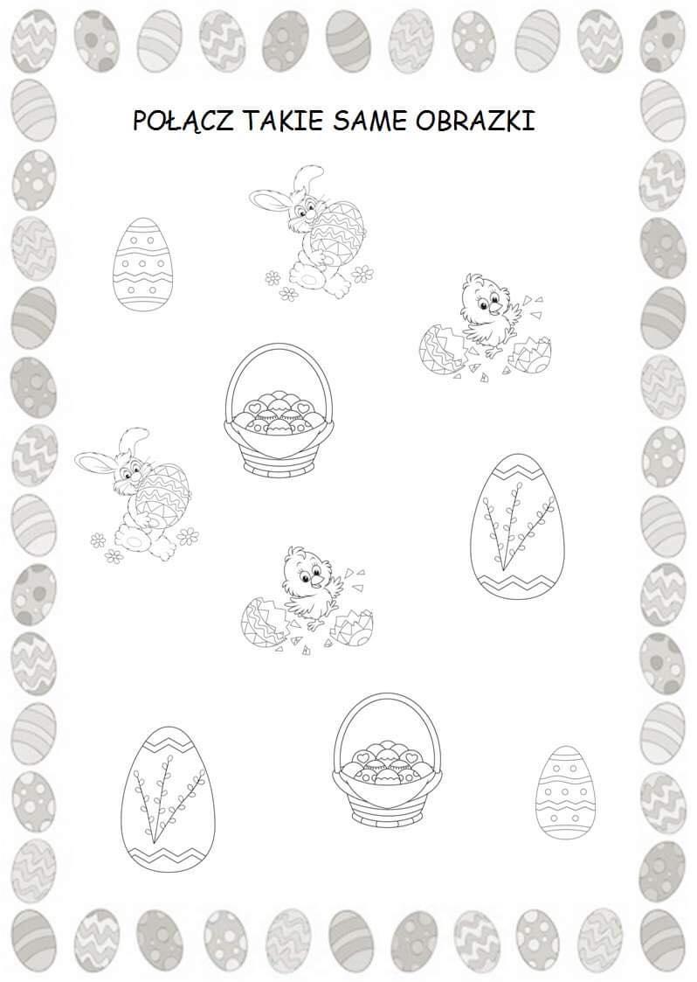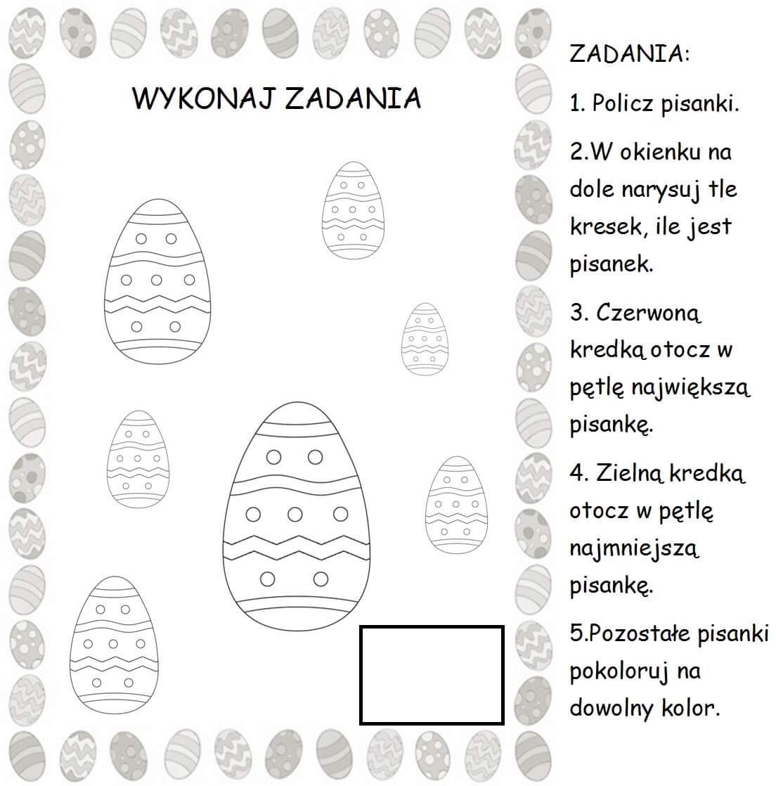

Iwona Tawrell

